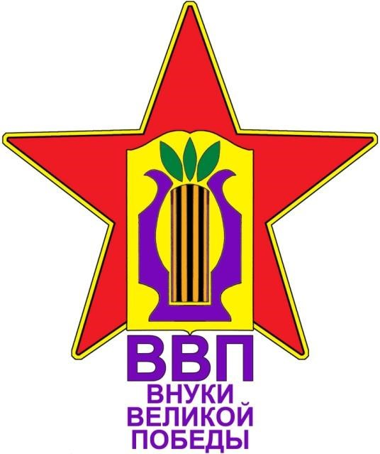

**Благотворительный фонд**

**содействия деятельности в сфере образования, науки, культуры, экологии и социальных программ**

**«ВНУКИ ВЕЛИКОЙ ПОБЕДЫ»**

# ПОЛОЖЕНИЕ

**Всероссийского Конкурса вокально-хорового искусства**

**«ВНУКИ ВЕЛИКОЙ ПОБЕДЫ», посвящённого дружбе народов!**

## 2023

### ПОЛОЖЕНИЕ

**Всероссийского Конкурса вокально-хорового искусства**

**«ВНУКИ ВЕЛИКОЙ ПОБЕДЫ», посвящённого дружбе народов!**

### 1. Общие положения

1.1. Настоящее положение о Всероссийском конкурсе вокально-хорового искусства **«ВНУКИ ВЕЛИКОЙ ПОБЕДЫ»,** определяет цели и задачи, порядок организации и проведения Конкурса, устанавливает требования предоставляемым на конкурс материалам, критерии оценки, порядок определения и награждения победителей.

1.2 Всероссийский конкурс вокально-хорового искусства **«ВНУКИ ВЕЛИКОЙ ПОБЕДЫ»,** посвящённого дружбе народов(далее – Конкурс).

1.3.Настоящее Положение определяет организационные основы и порядок проведения Конкурса.

**Цель Конкурса:** активизация творческого процесса, привлечение исполнителей к конкурсной деятельности, профессиональное общение, творческий и педагогический обмен опытом, сохранение песенного наследия многонационального народа России, выявление и поддержка талантливых исполнителей.

**Задачи Конкурса:** развитие творческих способностей в области вокальнохорового искусства; привлечение к исследовательской деятельности сохранения народных особенностей песенного наследия и языка; повышение значимости учительства и наставничества в области искусств; популяризация творческого процесса исполнителей и преподавателей.

**Конкурс проводится с 1 марта по 1 октября 2023 года.**

**Творческие работы принимаются до 1 августа 2023 года**

**Приглашение на торжественную церемонию будет направлено лично по данным в заявке до 1 сентября 2023 года.**

**Согласно итогового протокола Жюри назначает лауреатов I, II, III степени, участники конкурса получают статус дипломантов, по решению жюри дипломантам могут присвоить I, II, III места.**

**Конкурсный отбор проводится заочно.**

**Гала-концерт и торжественная церемония награждения состоится очно в городе-герое Волгограде (Сталинграде).**

**Награждение состоится 1 октября 2023 года.**

Данные о победителях и

участниках будут [https://внуки-великой-победы.рф](https://внуки-великой-победы.рф/)

размещены на официальном сайте организатора, [https://ввп-фонд.рф](https://ввп-фонд.рф/)

партнёров и социальной сети Вконтакте https://vk.com/public_vvp_fond (официальной группе):

### 2. Условия Конкурса

2.1. Конкурс проводится среди учащихся образовательных учреждений, Домов детского творчества, детских кружков и студий, школ искусств, студентов среднего и высшего образования, других детско-юношеских организаций и свободных любителей творчества.

2.2. Конкурс проводится по жанрам вокально-хорового искусства.

2.3. Маршрут Конкурса:

* **Приём творческих работ конкурсантов до 1 августа 2023 года.**
* Заочная работа жюри 1 по 15 августа 2023 года.
* Отправка приглашений на гала-концерт и торжественную церемонию награждения с 15 по 31 августа 2023 года.

**2.3.1. Программа на 1 октября 2023 года:** - Гала-концерт, награждение.

* Мастер-классы от приглашённых мастеров.
* Круглый стол преподавателей искусств.
* Праздничный фуршет для победителей и руководителей.
* Обзорная экскурсия города-героя Волгограда (Сталинграда) по дополнительным заявкам!

Отправлять до 15 августа 2023 на электронный адрес: v.law@mail.ru

* 1. **Конкурс проводится в 5-х возрастных группах:**

1-я возрастная группа – от 6 до 12 лет;

2-я возрастная группа – от 13 до 17 лет;

3-я возрастная группа – от 17 до 25 лет;

4-я возрастная группа – от 26 и старше; Формы участия: соло, дуэт, трио, квартет, ансамбль, хор.

* 1. Все участники проходят обязательную регистрацию на официальном сайте в разделе: **https://www.ввп-фонд.рф/Вокально-хоровой-Конкурс/**
  2. Регистрация на сайте в день отправки творческой работы.
  3. Конкурс проводится с благотворительным организационным взносом.
  4. Официальные теги для публикаций о Конкурсе:

#внукивеликойпобеды #вокальныйконкурсВВП #песняВВП #дружбанародовВВП

* 1. Официальный сайт оргкомитета: [https://внуки-великой-победы.рф](https://внуки-великой-победы.рф/) или [https://ввп-фонд.рф](https://ввп-фонд.рф/)

2.9.1. Регистрация на сайте, оплата благотворительного организационного взноса в день отправки творческой работы.

**3. Форма заявки. Требования.**

* 1. **Форма заявки.**

|  |  |
| --- | --- |
| Номинация |  |
| Название |  |
| Авторы музыки и слов |  |
| Фамилия, имя, отчество участника (ов) полностью, возраст, контактный телефон, почтовый адрес с индексом, e-mail  (Для коллективов указать всех участников) |  |
| Фамилия, имя, отчество руководителя (ей) |  |
| Должность руководителя (ей) Контактный телефон, e-mail |  |
| Учебное заведение (полное официальное  наименование, его адрес, телефон, e-mail) с индексом |  |

* 1. **ТРЕБОВАНИЯ:**

• **Обязательны все пункты!**

**3.2.1.** Видео творческого номера и заявка направляется в электронном виде на электронную почту: konkurs@ввп-фонд.рф

Копию на электронный адрес: v.law@mail.ru

**3.2.2.** В теме электронного письма указать:Ф.И.О, город, название песни

*Пример: Иванов Иван Иванович, город Иваново, песня «Родина моя»*

**3.2.3. В письме обязательны:**

1. заявка по форме в Word (см. ФОРМА ЗАЯВКИ);
2. Видеоролик творческого номера в любом формате (от 25 до 100 Мбайт) 3. Чек оплаты благотворительного организационного взноса.

3.2.4. Все участники проходят обязательную регистрацию на официальном сайте в разделе: **https://www.ввп-фонд.рф/Вокально-хоровой-Конкурс/**

**4. Номинации Конкурса:**

#### 4.1. I номинация «Народная песня»

**Народная песня.** Исполнитель, коллектив исполнителей, руководитель обращается к истокам песенного и стихотворного наследия выбранной народности. В номере рекомендуется использование театральной атрибутики, воссоздание семейного быта, использование традиционных музыкальных инструментов, костюма, языка исполнения, элементов хореографии, исполнение любым количеством участников как с инструментальным сопровождением, так и без него.

#### 4.2. II номинация «Академический вокал»

**Академический вокал.** Исполнитель, коллектив, руководитель подбирают материал, в свободной форме, без ограничения географии, истории времени рождения композитора и автора слов. Рекомендуется создать образ средствами костюма, игры, вокальными данными и характером выбранной классической школы исполнительства.

#### 4.3. III номинация «Песня для детей»

**Песня для детей.** Исполнитель, коллектив, руководитель используют материал, направленный на воспитание детей разного возраста в игровой песенной форме, прививая через песенный репертуар высшие ценности человека: совесть, честь, трудолюбие, честность, дружба, любовь, семья, взаимовыручка, коллективизм, патриотизм и так далее.

#### 4.4. IV номинация «Эстрадная и авторская песня»

**Эстрадная и авторская песня.** Исполнитель, коллектив, руководитель используют материал любых текстов, любого вида музыкального сопровождения нашей современности. Текст песни должен соответствовать возрасту исполнителя или участников, соответствовать этическим нормам, принятым в светском обществе. Рекомендуется использование выразительных средств: костюм, хореографическая наполненность выступления, свет, сценические, театральные и иные приёмы.

#### 4.5. V номинация «Патриотическая песня»

**Патриотическая песня.** Исполнитель, коллектив, руководитель используют песенный материал XX, XXI века истории России, направленный на воспитание лучших коллективных и личностных достижений Родины, Отечества, Народа, воспевающих труд, науку, боевые подвиги, а так же любую сферу общественного взаимодействия.

### 5. Финансовые условия

5.1. Благотворительный организационный взнос устанавливается в рублях и размерах в таблице пункт 5.2.

5.2. Таблица благотворительных организационных взносов

|  |  |  |
| --- | --- | --- |
| Формы участия | Организационный взнос с 1 участника | Каждая 4 заявка  50% от суммы благотворительного организационного взноса |
| Соло | 1000 | 500 |
| Дуэт | 600 | 300 |
| Трио | 400 | 200 |
| Ансамбль или хор | 200 | 100 |

*в таблице указаны суммы в рублях за одного участника.

5.2.1. Участники, коллективы имеют право подать заявки во все номинации без ограничения количества заявок!

5.2.2. Каждая 4 творческая заявка от участников оплачивается 50% от благотворительного организационного взноса.

5.2.3. Лучшему участнику или лучшему коллективу вручается премия в размере 10000.00 рублей, а педагогу вознаграждение 3000.00 рублей.

5.2.4. Денежные премии вручаются лауреатам I, II, III степени и по решению жюри дипломантам I, II, III мест.

5.2.5. Гран-при присуждается решением жюри Конкурса из участников получивших звание лауреатов.

5.2.6. По решению жюри премии могут не присуждаться.

5.2.7. Оргкомитет формирует наградной фонд Конкурса из благотворительных пожертвований, благотворительных организационных взносов.

5.2.8. Оргкомитетом также могут быть учреждены дополнительные стимулирующие премии и ценные подарки.

5.2.9. Оргкомитет вправе изменить наградные суммы в соответствии с количеством поданных заявок на Конкурс.

5.2.9.1. Оргкомитет отмечает работу творческих руководителей, педагогов, учителей искусств и может учреждать дополнительные вознаграждения.

5.2.9.2. Оплата благотворительного организационного взноса производится по реквизитам организатора п. 6 положения.

### 6. Реквизиты для внесения благотворительного организационного взноса

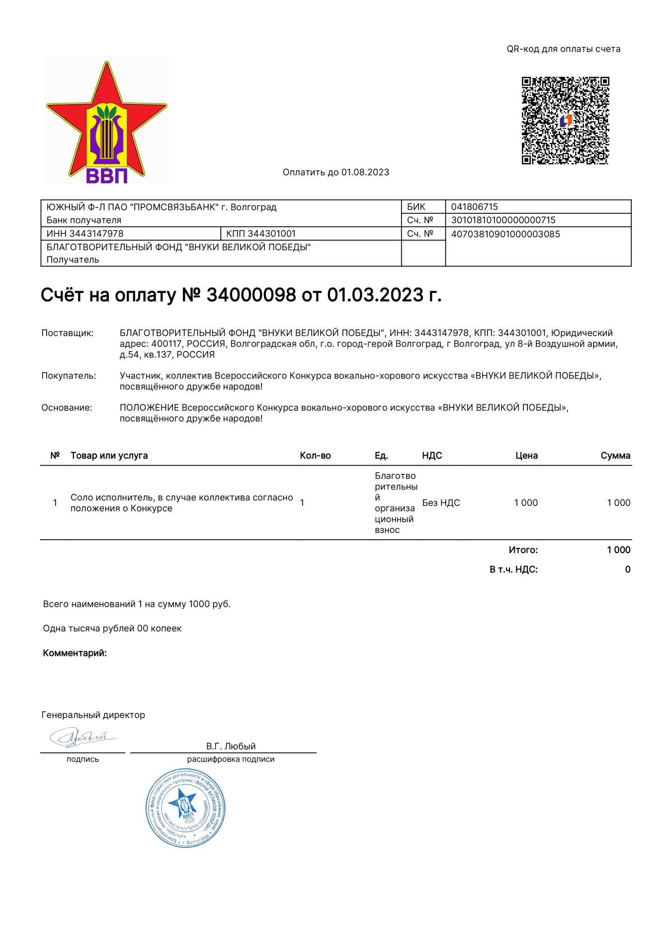

### 7. Подведение итогов

7.1. Жюри Конкурса определяет победителей в каждой возрастной категории в пяти номинациях.

7.2. Работы принимаются до **01 августа 2023 г.**

7.3. Награждение победителей состоится **1 октября 2023 года.**

**7**.4. Информация о месте и времени награждения участников Конкурса будет опубликована **с 15 августа по 1 сентября 2023 года** на официальном сайте организатора:[**https://ввп-фонд.рф**](https://ввп-фонд.рф/) [**https://внуки-великой-победы.рф**](https://внуки-великой-победы.рф/)

7.5. В официальной группе **Вконтакте:** [**https://vk.com/public_vvp_fond**](https://vk.com/public_vvp_fond)

7.6. На сайтах партнёров, а также в открытых средствах массовой информации.

7.7. Победители Конкурса награждаются дипломами лауреатов I, II, III степени, денежными премиями и ценными призами. Все участники становятся дипломантами Конкурса. Жюри может поощрить лучших дипломантов присуждением I, II, III места.

7.8. Гран-при назначается по решению жюри Конкурса из лауреатов I, II, III степени.

7.9. По итогам Конкурса будет проведён гала-концерт с торжественной церемонией награждения; мастер-классы от приглашённых мастеров с лауреатами и лучшими дипломантами; будет организован круглый стол с приглашёнными почётными гостями, членами жюри и оргкомитета для преподавателей искусств и руководителей, вошедших в списки победителей Конкурса. В завершении: Праздничный фуршет для победителей и руководителей. Лучшие работы будут размещены на сайте фонда, а также в СМИ.

1. **Авторские права.**

8.1. Участник Конкурса гарантирует, что сведения о нём, представленные на конкурс, являются достоверными. 8.2. Участник гарантирует, что присланные на Конкурс работы не нарушают авторских или имущественных прав третьих лиц.

8.3. Отправка конкурсных материалов на адрес Конкурса является подтверждением, что участник конкурса ознакомлен с Положением о Конкурсе и согласен с порядком и условиями его проведения, а также разрешает организатору Конкурса использовать присланные видео и аудио записи для публичной демонстрации путем:

- публикации на сайтах организатора, а также на других интернет-ресурсах, в СМИ в рамках программы информационной поддержки проекта; 8.4. Благотворительный фонд «ВНУКИ ВЕЛИКОЙ ПОБЕДЫ» обязуется указывать авторов материалов, отобранных по результатам Конкурса, при любых формах публичного использования организатором Конкурса.

8.5. Работы не рецензируются и не возвращаются.

**9. Регламент работы Оргкомитета и Жюри.**

9.1. Оргкомитет принимает решение о составе Жюри Конкурса и назначает его Председателя, координирует работу Жюри во время проведения Конкурса.

9.2. В состав Жюри входят выдающиеся деятели культуры и искусства, представители бизнеса, СМИ и общественные деятели.

9.3. Жюри определяет кандидатуры победителей и призёров.

9.4. Решение Жюри окончательное и пересмотру не подлежит.

**10. Контакты оргкомитета.**

**ОРГКОМИТЕТ**

**т. 8-906-400-16-30** Виталий Геннадьевич Любый

**т. 8-937-55-88-554** Алексей Игоревич Соколов

Регистрация участника в день отправки творческой работы: [**https://www.ввп-фонд.рф/Вокально-хоровой-Конкурс/**](https://www.ввп-фонд.рф/Вокально-хоровой-Конкурс/)

Электронные адреса:v.law@mail.ru

konkurs@ввп-фонд.рф

Для предложений о сотрудничестве:

1@ввп-фонд.рф

Для СМИ: **v.law@mail.ru**